**UNIDAD 1.- Diseño y escalamiento de redes de área local**

**PORTADA**

**Topología:**

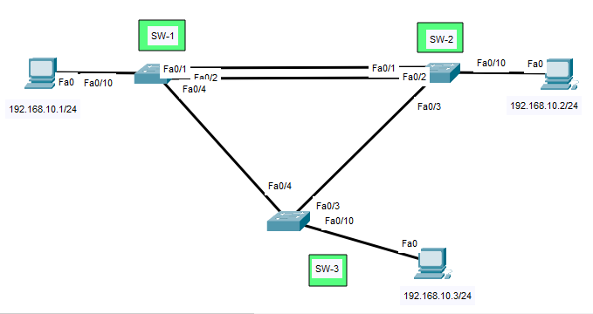

**INSTRUCCIONES:**

1. Conectar los switches como se muestra en la imagen de la topología.
2. Verificar que los tres switches no tengan configuración, en caso de ser necesario, borrarla con los comandos:
   * Erase startup-config
   * Delete vlan.dat
   * Reload
3. Configurar el hostname en los tres switches.
4. Configurar la dirección IP de cada una de las computadoras.
5. Ejecutar un ping continuo (ping -t 192.168.10.X) desde cada una de las computadoras a cualquier otra de las computadoras. Verificar que, en todos los casos, la conectividad es exitosa.
6. **Deshabilitar el protocolo de árbol de expansión en los tres switches con el comando: *no spanning-tree vlan 1*. ¿El ping en ejecución en las computadoras continúa siendo exitoso? Describir lo que sucede**:

Sucede la famosa tormenta de difusión y se alteran los puertos que están encendidos de los switches (parpadean constantemente las luces de los puertos), por lo que no se reciben los paquetes con éxito, solamente uno que otro llega que son los que logran sobrepasar la tormenta. Comienza a generarse mucho tráfico y se pierden los pings.

|  |
| --- |
| 1. **Habilitar el protocolo de árbol de expansión en los tres switches con el comando: spanning-tree vlan 1. ¿Se restablece la conectividad entre las computadoras? Describir lo que sucede:** Al momento de habilitar nuevamente el protocolo, se reestablece la conectividad entre las computadoras, se empieza a normalizar el parpadeo de las luces de los puertos. Cada computadora vuelve a recibir los paquetes enviados sin ningún problema. |
|  |

1. Identificar el puente raíz y el rol de cada uno de los puertos:

**BID**

**PRIORIDAD: 32768+1= 32769**

**MAC: 2C3F.3847.3980**

**BID**

**PRIORIDAD: 32768+1= 32769**

**MAC: 2C3F.384B.6700**

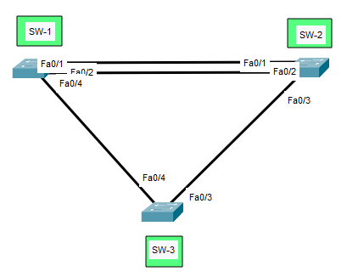

P. designado

P. designado

P. designado

Puente raíz

Puerto alterno

Puerto designado

Puerto alterno

Puerto raiz

Puerto raiz

**BID**

**PRIORIDAD: 32768+1= 32769**

**MAC: 6C50.4D69.A100**

1. Configurar como puente raíz el switch que se encuentre a la derecha del actual puente raíz. Identificar el puente raíz y el rol de cada uno de los puertos:
2. **Comando utilizado: En el SW-2** spanning-tree vlan 1 root primary

**BID**

**PRIORIDAD: 32768+1= 32769**

**MAC: 2C3F.3847.3980**

**BID**

**PRIORIDAD: 24576+1=24577**

**MAC: 2C3F.384B.6700**



Puerto alterno

Puerto alterno

Puerto designado

Puerto designado

Puerto designado

Puerto designado

Puerto raíz

Puerto raíz

Puente raíz

**BID**

**PRIORIDAD: 32768+1= 32769**

**MAC: 6C50.4D69.A100**

1. Configurar como puente raíz el switch que se encuentre a la derecha del actual puente raíz. Identificar el puente raíz y el rol de cada uno de los puertos:
2. **Comando utilizado:** **En el SW-3** spanning-tree vlan 1 priority 20480

**BID**

**PRIORIDAD: 32768+1= 32769**

**MAC: 2C3F.3847.3980**

**BID**

**PRIORIDAD: 24576+1=24577**

**MAC: 2C3F.384B.6700**



Puerto alterno

Puerto alterno

Puerto designado

Puerto designado

Puerto raiz

Puerto raiz

Puerto designado

Puerto designado

Puente raíz

**BID**

**PRIORIDAD: 20480+1=20481**

**MAC: 6C50.4D69.A100**

1. Configurar como puente raíz el switch que se encuentre a la derecha del actual puente raíz. Identificar el puente raíz y el rol de cada uno de los puertos:
2. **Comando utilizado:** **SW-1#** spanning-tree vlan 1 root primary

**BID**

**PRIORIDAD: 20480+1=20481**

**MAC: 2C3F.3847.3980**

**BID**

**PRIORIDAD: 24576+1=24577**

**MAC: 2C3F.384B.6700**



Puerto alterno

Puerto designado

Puerto alterno

Puerto raíz

Puerto raíz

Puerto designado

Puerto designado

Puerto designado

Puente raíz

**BID**

**PRIORIDAD: 20480+1=20481**

**MAC: 6C50.4D69.A100**

1. **Foto de los integrantes del equipo con su equipo de laboratorio**

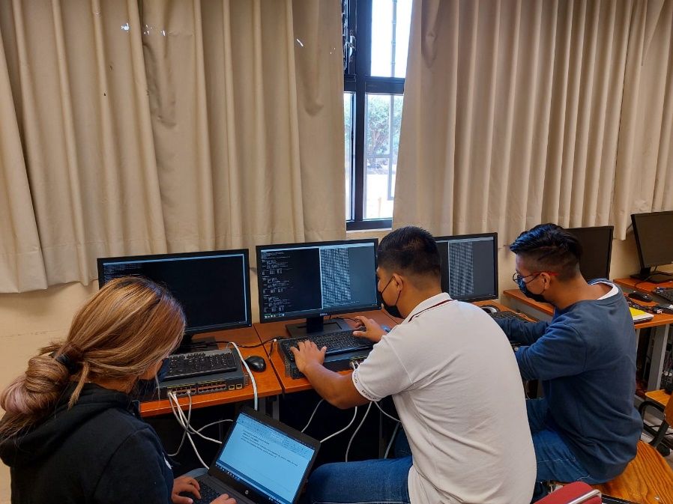

1. **Conclusiones y comentarios personales (Individual).**

**Castillo Avilés Jessica Quetzali.**

En lo personal, como he dicho desde un principio, la teoría es importante, pero ponerlo en práctica aún es más importante, aquí descubrimos habilidades y ponemos en práctica todo lo aprendido en la clase. Lo que en estas clases hemos visto acerca del puente raíz, los puertos, etc. A simple vista podría parecer no tan importante, pero si lo es, el saber cómo es que un switch elige un puerto alterno y todos los factores a considerar para esto es realmente impensable, algo inesperado.

La práctica en general, no se me hace complicada, se me hace bastante entretenida, muy informativa, nos ayuda a comprender mejor lo que estamos haciendo y me di cuenta de que tenemos más habilidad para conectar que al principio, cuando eran las primeras, tardábamos mucho y nos revolvíamos con los puertos, pero hoy conectamos súper rápido y terminamos en menor tiempo, lo cual nos permitió experimentar con más cambios de puertos, etc.

Me gusta saber identificar los puertos y predecir la asignación de los puertos, es decir, pensar y razonar que puerto será raíz, quién será el puente raíz, los alternos y designados. En verdad, siento que nos desarrollamos un pensamiento crítico y analítico al hacer esto.

**Palma Apoderado Juan Pablo.**

La práctica que realizamos fue de gran ayuda a ver cómo se creaba la tormenta de paquetes dentro de los 3 switches, se filtraron algunos paquetes muy pocas veces. En un inicio los tres switches tenían la misma prioridad y se desempataban por la MAC, al cambiar un Switch a puente raíz se cambiaba la prioridad y los puertos cambiaban en los otros Switches a Alternos, Designados, Raíz.

Calculamos correctamente el STP de cada Switch cada vez que se cambiaba, después podríamos revisar en la configuración de los Switches.

En algunas cosas se puso el comando Primary, pero dejó la prioridad a la misma que otro Switch así que en este caso se comparaba la Dirección MAC.

**Venado Soria Germán Emiliano.**

Esta práctica en lo personal me pareció atractiva, es muy interesante como es que mediante el protocolo STP se logra normalizar el intercambio de datos, ya que sin la habilitación de este se presenta una tormenta de difusión, es decir, que los paquetes no logran llegar al destino, y así cada puerto mantiene su diferente rol para llevar a cabo el proceso de intercambio de datos.

Además, nosotros podremos determinar qué switch será el puente raíz y que puestos tendrá su determinado rol mediante el análisis del BID, que consiste en supervisar su prioridad y su Mac, en cuanto menor sea su información tendrá mejor rol de puerto.